**城市轨道交通运营技能训练**

**人才培养方案**

**方案编码：Z257006040802**

**参赛组别： 中职专业技能课程一组**

**参赛课程： 城市轨道交通运营技能训练**

**专业名称： 城市轨道交通运营服务**

**目 录**

一、专业名称及代码 1

二、入学要求 1

三、修业年限 1

四、职业面向 1

五、培养目标与培养规格 1

六、课程设置及要求 3

七、教学进程总体安排 11

八、实施保障 14

九、毕业要求 20

十、附录 21

**城市轨道交通运营服务专业人才培养方案**

# 一、专业名称及代码

专业名称：城市轨道交通运营服务 专业代码：700604

# 二、入学要求

初中毕业生或具有同等学历者

# 三、修业年限

3年

# 四、职业面向

城市轨道交通运营服务专业所属交通运输专业类，专业代码700604。本专业学生的职业领域主要涉及服务运营企业，具体从事的就业岗位（群）如下：（含未来3-5年内学生经过努力可能从事的岗位）

**表1 城市轨道交通运营服务专业对应职业岗位**

|  |  |  |  |  |  |  |
| --- | --- | --- | --- | --- | --- | --- |
| 序号 | 对应行业 | 主要职业类别 | 主要职业岗位 | | 职业资格证书 | 专业（技能）方向 |
| **1** | 道路运输业 | 城市轨道交通服务员 | 站务员 | 站厅巡视  安全员 | 1+X城市轨道交通站务职业技能证（初级） | 城轨交通运营企业车站客运服务部门 |
| 站台巡视  安全员 |
| 票务员 |
| **2** | 自动化综合控制员 | 行车综控员 | 1+X城市轨道交通站务职业技能证（中级） |
| 客运综控员 |

# 

# 五、培养目标与培养规格

# （一）培养目标

本专业面向道路运输行业的城市轨道交通服务员等职业群，按照工学结合的原则，以城市轨道交通车站站务岗位工作为导向，根据岗位对人才知识、技能和素质要求，制订本专业的人才培养目标：主要培养城市轨道交通运营企业站务管理人员，在轨道交通车站运营生产一线岗位从事客流组织、行车组织、票务组织、客运服务、车站管理等工作，具有良好的职业道德，掌握城市轨道交通运输设备运用、行车组织、客运服务等职业核心技能的高素质劳动者和技能型人才。

# （二）培养规格

全面实施课程思政，将国家意识、文化自信、工匠精神，爱岗敬业融入专业教育全过程，根据本专业特色重点将“以人为本、乘客至上”作为课程思政的核心内容，做到专业课程和思想政治理论课程同向同行，润物细无声。

本专业毕业生应具有以下职业素养（职业道德和产业文化素养）、专业知识和技能：

1.职业素养

（1）具有良好的职业道德，能自觉遵守行业法规、规范和企业规章制度。

（2）具有“安全第一、预防为主”的责任意识。

（3）具有良好的团队合作精神和客户服务意识。

（4）具有良好的观察能力、动手能力和分析能力。

（5）具有良好的人际交往能力和合作沟通能力。

（6）具有良好的心理素质及突发事件的处理、应变能力。

（7）坚定拥护中国共产党领导和我国社会主义制度，在习近平新时代中国特色社会主义思想指引下，践行社会注意核心价值观，具有深厚的爱国情怀和中华民族自豪感。

（8）崇尚宪法，遵守法律，崇德向善，诚实守信，尊重生命，热爱劳动履行道德准则和行为规范，具有社会责任感和社会参与意识。

2.专业知识和技能

（1）掌握计算机基础知识。

（2）掌握服务心理学基础知识。

（3）掌握城市轨道交通自动售检票系统的组成、功能和结构。

（4）掌握城市轨道交通行车规章制度。

（5）能进行售检票作业并处理自动售检票系统的常见故障。

（6）能综合运用客运设备设施进行客流组织。

（7）能使用行车设备，按照行车规章办理行车作业。

（8）能使用抢险救灾工具，处理车站突发事件。

（9）具备安全、文明生产和环境保护的相关知识和技能。

（10）掌握电工(初级)实操技能。

（11）掌握服务礼仪的基础知识。

（12）掌握城市轨道交通客运服务的内容和方法。

（13）能按照相关规定处理乘客服务中的常见问题。

（14）能提供简单的英语、手语服务。

# 六、课程设置及要求

# （一）课程结构

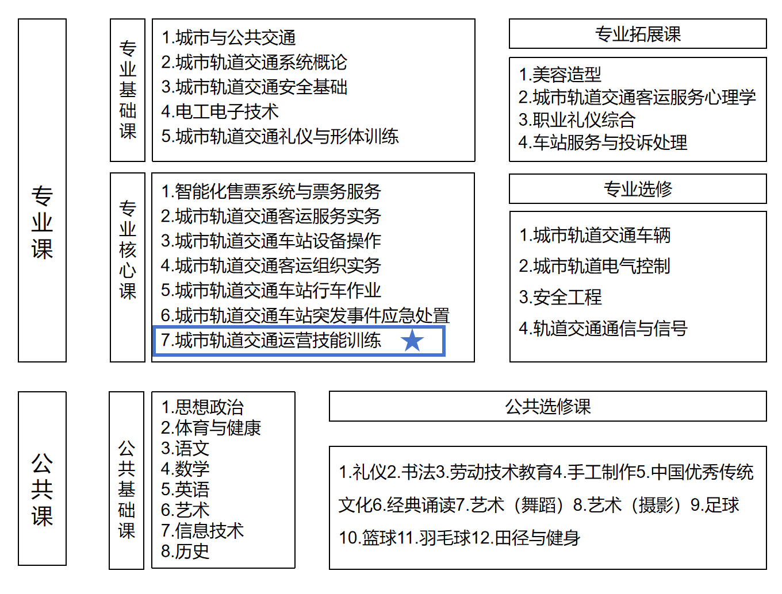

**图1 城市轨道交通运营服务专业课程结构**

# （二）课程设置及要求

**1.公共基础课程**

（1）思想政治 (Z06GB010)（参考学时：144）

中国特色社会主义

以习近平新时代中国特色社会主义思想为指导，阐释中国特色社会主义的开创与发展，明确中国特色社会主义进入新时代的历史方位，阐明中国特色社会主义建设"五位一体"总体布局的基本内容，引导学生树立对马克思主义的信仰、对中国特色社会主义的信念、对中华民族伟大复兴中国梦的信心，坚定中国特色社会主义道路自信、理论自信、制度自信、文化自信，把爱国情、强国志、报国行自觉融入坚持和发展中国特色社会主义事业、建设社会主义现代化强国、实现中华民族伟大复兴的奋斗之中。

心理健康与职业生涯

基于社会发展对中职学生心理素质、职业生涯发展提出的新要求以及心理和谐、职业成才的培养目标，阐释心理健康知识，引导学生树立心理健康意识，掌握心理调适和职业生涯规划的方法，帮助学生正确处理生活、学习、成长和求职就业中遇到的问题，培育自立自强、敬业乐群的心理品质和自尊自信、理性平和、积极向上的良好心态，根据社会发展需要和学生心理特点进行职业生涯指导，为职业生涯发展奠定基础。

哲学与人生

阐明马克思主义哲学是科学的世界观和方法论，讲述辩证唯物主义和历史唯物主义基本观点及其对人生成长的意义；阐述社会生活及个人成长中进行正确价值判断和行为选择的意义；引导学生弘扬和践行社会主义核心价值观，为学生成长奠定正确的世界观、人生观和价值观基础。

职业道德与法治

着眼于提高中职学生的职业道德素质和法治素养，对学生进行职业道德和法治教育。帮助学生理解全面依法治国的总目标和基本要求，了解职业道德和法律规范，增强职业道德和法治意识，养成爱岗敬业、依法办事的思维方式和行为习惯。

（2）语文课程（Z06GB020）（参考学时：198）

本课程是中职各专业学生必修的一门公共基础课程。为进一步培养学生的语言文字运用能力、思维能力、审美能力，通过阅读与欣赏、表达与交流及语文综合实践活动，在语言理解与运用、思维发展与提升、审美发现与鉴赏、文化传承与参与等方面获得持续发展，自觉弘扬社会主义核心价值观，坚定文化自信，树立正确的人生理想，涵养职业精神，坚持立德树人，发挥语文课独特的育人功能，以发展语文学科核心素养为导向，根据学生认知特点和能力水平组织教学，自然融入职业道德、职业精神教育，努力实现语文教学与信息技术的融合，提高语文教学的实效。

（3）数学课程（Z06GB030）（参考学时：144）

本课程是中职各专业学生必修的一门公共基础课程。承载着落实立德树人根本任务、发展素质教育的功能，具有基础性、发展性、应用性和职业性等特点。任务是使学生获得进一步学习和职业发展所必需的数学知识、数学技能、数学方法、数学思想和活动经验；具备中等职业学校数学学科核心素养，形成在继续学习和未来工作中运用数学知识和经验发现问题的意识、运用数学的思想方法和工具解决问题的能力；具备一定的科学精神和工匠精神，养成良好的道德品质，增强创新意识，成为德智体美劳全面发展的高素质劳动者和技术技能人才。

（4）英语课程（Z06GB040）（参考学时：144）

本课程是中职各专业学生必修的一门公共基础课程。为进一步培养学生的语言基础知识学习能力，提高听、说、读、写等语言技能，发展中等职业学校英语学科核心素养；引导学生在真实情境中开展语言实践活动，认识文化的多样性，形成开放包容的态度，发展健康的审美情趣；理解思维差异，增强国际理解，坚定文化自信；帮助学生树立正确的世界观、人生观和价值观，自觉践行社会主义核心价值观，成为德智体美劳全面发展的高素质劳动者和技术技能人才。

（5）信息技术(Z06GB050)（参考学时：144）

本课程是中职各专业学生必修的一门公共基础课程。是落实立德树人的根本任务,在完成九年义务教育相关课程的基础上，通过理论知识学习、基础技能训练和综合应用实践，培养中等职业学校学生符合时代要求的信息素养和适应职业发展需要的信息能力。课程通过多样化的教学形式，帮助学生认识信息技术对当今人类生产、生活的重要作用，理解信息技术、信息社会等概念和信息社会特征与规范，掌握信息技术设备与系统操作、网络应用、图文编辑、数据处理、程序设计、数字媒体技术应用、信息安全和人工智能等相关知识与技能，综合应用信息技术解决生产、生活和学习情境中各种问题;在数字化学习与创新过程中培养独立思考和主动探究能力，不断强化认知、合作、创新能力，为职业能力的提升奠定基础。

（6）历史（Z06GB060）（参考学时：72）

历史课程是中职各专业学生必修的公共基础课程。围绕立德树人根本任务，在传承文明遗产、提升文化素质等方面有着不可替代的重要作用。通过本课程学习，学生能够运用唯物史观的基本观点认识并说明史事；能够在特定的时空环境下对史事进行理性分析和科学评判；搜集、辨析并运用史料；养成正确的历史观、国家观、民族观和文化观，促进唯物史观、时空观念、史料实证、历史解释和家国情怀等历史核心素养的培养。以多元化的教学方式，结合职业教育特点，引导学生自觉提升人文情怀，关注现实问题，增强社会责任意识及职业认同感，为学生的成长及终身发展奠定基础。

（7）体育与健康（Z06GB070）（参考学时：144）

体育与健康课程是中等职业学校公共必修课程。通过传授体育与健康知识、技能和方法，提高学生体育运动能力，培养学生的运动爱好和专长，使学生养成终身体育锻炼的习惯，形成健康的行为与生活方式，具备身心健康和职业生涯发展的体育与健康学科核心素养，通过本课程学习，能够积极参与体育运动，学会锻炼身体的科学方法，提高职业体能水平，遵守体育道德和行为规范，发扬体育精神，塑造良好的体育品格，增强责任意识、规则意识、团队意识。发挥体育独特育人功能，遵循体育教学规律，提高学生运动能力，把握课程结构，突出职业教育特色，培养学生自主学习能力。

（8）艺术（Z06GB080）（参考学时:36）

艺术课程是中等职业学校公共必修课程。以美育人，以文化人，以情动人，提高学生的审美和人文素养，积极引导学生主动参与艺术学习和实践，通过本课程的学习，掌握必备的艺术知识和表现技能，结合艺术情境，形成健康的审美情趣，根据一个主题或一项任务，运用特定媒介、材料和艺术表现手段和方法进行创意表达，从文化的角度分析和理解作品，认识文化对艺术的影响。准确理解艺术学科核心素养，科学制定教学目标；深刻分析艺术课程结构内容，加强课程衔接整合；遵循身心发展以及学习规律，精心设计组织教学；积极适应学生职业发展需要，体现职业教育特色。

2.专业（技能）课程

（1）城市与公共交通（Z08J0030）（参考学时：36）

掌握我国城市公共交通的发展；掌握城市公共交通的基本知识与原理；掌握客流及客流调查；掌握城市公共交通的基础设施；掌握快速公共交通系统；熟悉城市公交服务质量管理，培养学生的爱岗敬业的工作态度，勇于担当的职业使命。

（2）城市轨道交通系统概论（Z08J0040）（参考学时：72）

掌握城市轨道交通的概念及发展史；城市轨道交通系统的设计与施工；掌握城市轨道交通系统中轨道线路、车站及车站设备、车辆及车辆段、供电与牵引、通信与信号系统、安全防护管理、运营组织管理及行车调度的基本内容，使学生对整个城市轨道交通系统有整体的概念。

（3）城市轨道交通客运组织实务（Z08H0130）（参考学时：72）

通过本课程的学习，要求掌握车站日常客流组织、大客流组织、车站突发事件应急处理办法，如：失火应急处理、车站恐吓、爆炸处理、车站清人作业、车站设备故障应急处理的基本流程，培养学生在紧急情况下的应变能力和事故处理能力。

（4）电工电子技术（Z07J0580）（参考学时：72）

本课程围绕中级电工必备的基本理论及常用半导体元件、基本放大电路、运算放大器、数字电路的工作原理及应用知识和基本技能要求，通过学习和训练，使学生能够识读电路图，识别元器件，计算基本电学量，正确使用仪器仪表设备，分析基本电路的组成，对各种电路进行分析和计算。

（5）美容造型（Z08T0300）（参考学时：54）

《美容造型》是城市轨道交通运营服务专业的专业技能课程。本课程以塑造“个人形象为基础，职业造型为发展”这一思想贯穿于整个教学环节中，使学生对“造型”的内涵有了更深刻的认识，培养了学生树立热爱生活的人生态度，敬己、敬人、敬业。

（6）城市轨道交通客运服务实务（Z08H0140）（参考学时：72）

本课程主要内容包括城市轨道交通服务设施设备监管、城市轨道交通客运乘客现场服务、城市轨道交通站容环境保持、城市轨道交通客运服务质量、城市轨道交通客运服务特殊服务、城市轨道交通客运乘客投诉与纠纷处理六大模块。通过本课程的学习，旨在培养学生良好的服务意识和服务心理，塑造良好的职业形象，陶冶学生的职业情操，使学生具有较强的表达能力和沟通能力，熟悉客运服务岗位群的服务需求，提高职业能力素养。

（7）城市轨道交通客运服务心理学（Z08T0310）（参考学时：36）

主要讲述旅客旅行心理活动的一般性规律及旅客旅行需求的表现，探讨掌握旅客旅行心理活动的方法、客运服务人员的心理修养及提高客运管理人员的管理方式与管理艺术等。

（8）智能化售票系统与票务实务（Z08H0150）（参考学时：72）

了解自动售检票系统发展概况；认识四种票价制式和三种运价；制定理论指出国内票价制定特点、原则与制定策略；识别车票种类，简述车票流程及票款流程；描述车整体布局，列举车站所具有的主要设备，并能对其进行分类；识别售检票系统两种构成方式；能正确指出自动售检票系统的组成和功能；掌握自动售检票系统三种技术制式及其优缺点；分析影响自动售检票系统设备配置与布局的因素。

（9）城市轨道交通车站行车作业（Z08H0160）（参考学时：72）

通过本课程的学习，要求学生掌握行车闭塞法、列车自动控制系统的原理，正常情况及非正常情况下行车组织工作、调车作业程序、行车调度基本原则、车站行车工作细则、行车事故处理等专业技能。

（10）城市轨道交通运营安全（81041000）（参考学时：36）

掌握城市轨道交通运营安全理论及相关安全管理条例；掌握城市轨道交通运营安全管理;掌握城市轨道交通危险识别与控制;掌握运营安全控制体系;掌握常见安全案例的应急处理流程，培养学生的安全意识和规范,使学生养成工作安全的习惯。

（11）城市轨道交通礼仪与形体训练（Z08J0060）（参考学时：144）

通过本课程的学习，使学生了解轨道交通服务礼仪的产生与进展，掌管轨道交通运营的基本礼仪学识、培养服务的礼仪修养，成良好的体态，健康的心理，提高体育服务的技能，养适应站务服务工作的要求。

（12）职业礼仪综合（Z08T0320）（参考学时：72）

本课程主要内容包括：礼仪的起源与概念、守礼有则、仪态礼仪、仪容与服饰、沟通礼仪、日常行为礼仪、客运服务语言的基本特点、车站服务礼仪、列车服务礼仪、非正常情况下的应急处理等。

（13）城市轨道交通突发事件应急处理（Z08H0170）（参考学时：108）

掌握城市轨道交通突发事件处理原则;掌握运营生产类自然灾害类、公共安全类等突发事件的处理方法;掌握应急抢险工具的使用规定和操作方法;能根据突发事件应急处理程序分角色进行演练。

（14）城市轨道交通车站设备操作（Z08H0180）（参考学时：108）

本课程使学生掌握正确使用车站机电设备（包括屏蔽门、防灾报警FAS系统、电扶梯、环控系统、低压配电及照明、机电设备监控系统等）的方法，为乘客提供安全、舒适、快捷、便利乘车环境；能够判断运输设备的常见故障并进行处理，并做好运输设备的基本养护；非正常情况下，能综合运用运输设备，组织列车安全运行、组织乘客紧急疏散。

（15）车站服务于投诉处理（Z08T0330）（参考学时：108）

掌握服务礼仪的基础知识:掌握城市轨道交通客运服务规范;掌握售票亭服务、站厅服务、站台服务的基本流程，能按照相关规定处理乘客服务中的常见问题:掌握处理乘客投诉的一般原则和基本流程，能正确处理与乘客的纠纷和投诉。

（16）城市轨道交通运营技能训练（Z08H0190）（参考学时：108）

本课程是学生实训的综合训练，通过实训内容，使学生掌握票务服务相关操作和规范、客运服务的组织结构和岗位职责以及客流组织的相关知识、轨道车辆运用的有关规章和行车运营相关技能，并再此基础上，培养学生对理论知识的综合运用能力，锻炼学生对岗位操作技能的规范度和熟练度，同时，提升学生的职业素养和职业使命感，提升学生精益求精，爱岗敬业的工匠精神，养成勇于担当、甘于奉献的劳模精神。

（17）岗位实习（Z08T0340）（参考学时：540）

学生要严格遵守企业的各项规章制度，听从学校和企业指导教师的安排和指导，虚心求教，多动脑、多动手。同时要了解企业的生产经营、生产组织管理，技术质量控制的方法和程序；接受生产一线的现场锻炼，学习提高岗位知识与岗位技能。

3.选修课程

（1）礼仪课程(Z06GX010)（参考学时：36）

本课程讲授礼仪的基本知识。通过教学和实训，使学生掌握个人礼仪、社交礼仪、职业礼仪、求职礼仪，并且能应用于个人日常生活和未来工作中，提高学生自身修养、个人形象和综合素质。

（2）书法课程（Z06GX020）（参考学时：36）

要求学生了解书法历史概况，掌握书法相关知识。根据自己的认知特点，学习并传承书法。了解主要书体的艺术特点和书写技法，掌握书法美学的基础理论，鉴赏书法作品的一般方法。

（3）劳动技术教育（Z06GX030）（参考学时：36）

本课程是培养学生全面发展的重要内容之一，让学生了解各种劳动技术的知识和技能。在实践操作方面，学生需要通过实际操作来掌握技能，这也有助于提高他们的实践能力和创新意识。在职业素养方面，学生需要了解职业道德、职业规范和职业技能等方面的内容，以培养他们的职业素养和综合素质。

（4）手工制作（Z06GX040）（参考学时：36）

注重情感体验，使学生学会手工操作的基本技巧和方法，学会欣赏优秀的手工作品，体会出手工与民族文化、生活的密切关系，传承中国传统文化，注重结合学生生活经验和专业学习，开展实践创作活动，激发学生的学习兴趣，发展创新思维，提高创新能力。

（5）中华优秀传统文化课程（Z06GX050）（参考学时：36学时）

讲授中华优秀传统文化的精髓，引导学生从文化的视野分析解读当代社会现象，力图在最基本、普遍的意义上来探讨人文经典，帮助学生发挥主体意识，建立文化自信和文化自觉，以文化人，提高人文素养，塑造理想人格。

（6）经典诵读（Z06GX060）（参考学时：36学时）

重视文学的熏陶感染作用和教学内容的价值取向，尊重学生在阅读行进中的独特体验。帮助学生积极地富有创意地建构文本意义，引导学生努力做到知人论世。在教学实践中，注重“指导自读”、“讨论交流”、“精讲释疑”、“浏览资料”四步结合，以切实提高教学和课外阅读的质量。

（7）艺术（舞蹈）课程（Z06GX070）（参考学时：36学时）

注重引导学生增强文化自觉与文化自信，丰富学生人文素养与精神世界，培养学生艺术欣赏能力，舞蹈课程以动作协调能力为训练重点，培养学生良好的气质，增强学生对舞蹈的理解。

（8）艺术（摄影）课程（Z06GX080）（参考学时：36学时）

通过摄影的操作训练，使学生比较系统地了解摄影的基本知识、基本方法和技巧，培养学生对摄影的实际操作兴趣；掌握摄影的基本规律和技术要求，能够运用所学知识、理论和技能，独立进行摄影操作，使学生具备初步的与摄影能力。

（9）足球课程（Z06GX090）（参考学时：36学时）

中等程度掌握技术，能进行小规模的比赛。

（10）篮球课程（Z06GX100）（参考学时：36学时）

中等程度掌握技术，能进行小规模的比赛。

（11）羽毛球课程（Z06GX110）（参考学时：36学时）

中等程度掌握技术，能进行小规模的比赛。

（12）田径与健身课程（Z06GX120）（参考学时：36学时）

提高坚忍不拔的品质，塑造完美健康的体态。

（13）城市轨道交通车辆（Z08X0460）（参考学时：108）

本课程围绕城市轨道交通车辆的构造和原理，城轨车辆的动力学基本理论，城轨车辆转向架的详细构造和工作原理；城轨车辆车体结构；城轨车辆的车钩缓冲装置等，通过学习，使学生能了解轨道车辆的基本构造和工作原理，为后续课程的学习打下基础。

（15）轨道交通车辆电气控制（Z08X0470）（参考学时：108）

本课程使学生了解轨道车辆电气装置的基本结构，学会使用通用和专用工具，采用独立或小组合作的形式，通过教师指导和借助轨道车辆定修规程等资料，完成各部件的维护保养，对已完成的任务进行记录、存档和评价反馈。

（16）安全工程（Z08X0480）（参考学时：108）

本课程介绍消防安全基本知识和基本技术。主要讲解基层消防管理、火灾危险性分类、消防安全设施使用、灭火器具使用、防火防爆原理与措施、初起火灾扑救与紧急情况处置、[火场逃生方法](http://baike.sogou.com/lemma/ShowInnerLink.htm?lemmaId=12457087&ss_c=ssc.citiao.link" \t "http://baike.sogou.com/_blank)教育和培训的基本知识。使学生掌握消防安全知识和技能使用。

（17）轨道交通通信与信号（Z08X0490）（参考学时：108）

本课程密切结合城市轨道交通的实际情况，介绍各项信号设备。其内容包括城市轨道交通信号设备概述、基础设备(信号机、转辙机、计轴器、轨道电路)、联锁设备、ATC(列车自动控制，包括最新的CBTC)等内容。

# 七、教学进程总体安排

# （一）基本要求

新生入校后首先进行2周军训，每学期为18教学周，假期6周，毕业教育1周，总计153周。专业教学活动时间分配见表2。

**表2 城市轨道交通运营服务专业教学活动时间分配表**



项目

周数

学年

学期

|  |  |  |  |  |  |  |  |  |
| --- | --- | --- | --- | --- | --- | --- | --- | --- |
|  | | 入学教育和军训 | 教学周 | 考核 | 机动 | 毕业  教育 | 假期 | 学期  周数 |
| 一学年 | 1学期 | 2 | 18 | 1 | 1 |  | 6 | 28 |
| 2学期 |  | 18 | 1 | 1 |  | 6 | 26 |
| 二学年 | 3学期 |  | 18 | 1 | 1 |  | 6 | 26 |
| 4学期 |  | 18 | 1 | 1 |  | 6 | 26 |
| 三学年 | 5学期 |  | 18 | 1 | 1 |  | 6 | 26 |
| 6学期 |  | 18 | 1 | 1 | 1 |  | 21 |
| 合计 | | 2 | 106 | 6 | 6 | 1 | 30 | 153 |

**（二）教学安排建议**

课程设置与教学时间安排见表3。

**表3 城市轨道交通运营服务专业课程设置与教学时间**

|  |  |  |  |  |  |  |  |  |  |  |  |  |  |  |
| --- | --- | --- | --- | --- | --- | --- | --- | --- | --- | --- | --- | --- | --- | --- |
| 课程性质 | 课程  类型 | 序号 | 课程  代码 | 课程名称 | | 总学时 | 理论学时 | 实践学时 | 各学期周数、学时分配 | | | | | |
| 一学年 | | 二学年 | | 三学年 | |
| 1 | 2 | 3 | 4 | 5 | 6 |
| 18周 | 18周 | 18周 | 18周 | 18周 | 18周 |
| 必修课程 | 公共  基础  课程 | 1 | Z06GB010 | 思 想 政 治 | 中国特色社会主义 | 144 | 36 |  | 2 |  |  |  |  |  |
| 心理健康与职业生涯 | 36 |  |  | 2 |  |  |  |  |
| 哲学与人生 | 36 |  |  |  | 2 |  |  |  |
| 职业道德与法治 | 36 |  |  |  |  | 2 |  |  |
| 2 | Z06GB020 | 语文 | | 198 | 198 |  | 2 | 3 | 2 | 2 | 2 |  |
| 3 | Z06GB030 | 数学 | | 144 | 144 |  | 2 | 2 | 2 | 2 |  |  |
| 4 | Z06GB040 | 英语 | | 144 | 144 |  | 2* | 2* | 2* | 2* |  |  |
| 5 | Z06GB050 | 信息技术 | | 144 | 48 | 96 |  |  | 4* | 4* |  |  |
| 6 | Z06GB060 | 历史 | | 72 | 72 |  | 2 | 2 |  |  |  |  |
| 7 | Z06GB070 | 体育与健康 | | 144 | 8 | 136 | 2* | 2* | 2* | 2* |  |  |
| 8 | Z06GB080 | 艺术 | | 36 | 18 | 18 | 2* |  |  |  |  |  |
| 学时总计 | | | | 1026 | 776 | 250 | 252 | 234 | 252 | 252 | 36 |  |
| 专业  技能  课程 | 9 | Z08J0030 | 城市与公共交通 | | 36 | 36 |  | 2 |  |  |  |  |  |
| 10 | Z08J0040 | 城市轨道交通系统概论 | | 72 | 72 |  | 4 |  |  |  |  |  |
| 11 | Z08H0130 | 城市轨道交通客运组织实务# | | 72 | 24 | 48 | 4* |  |  |  |  |  |
| 12 | Z07J0580 | 电工电子技术 | | 72 | 48 | 24 |  | 4 |  |  |  |  |
| 13 | Z08T0300 | 美容造型# | | 54 | 9 | 45 |  | 3* |  |  |  |  |
| 14 | Z08H0140 | 城市轨道交通客运服务实务# | | 72 | 24 | 48 |  | 4 |  |  |  |  |
| 15 | Z08T0310 | 城市轨道交通客运服务心理学 | | 36 | 36 |  |  |  | 2 |  |  |  |
| 16 | Z08H0150 | 智能化售票系统与票务服务# | | 108 | 36 | 72 |  |  | 6 |  |  |  |
| 17 | Z08H0160 | 城市轨道交通车站行车作业# | | 72 | 24 | 48 |  |  | 4 |  |  |  |
| 18 | Z08T0340 | 城市轨道交通安全基础 | | 36 | 36 |  |  |  |  | 2 |  |  |
| 19 | Z08J0060 | 城市轨道交通礼仪与形体训练 | | 144 |  | 144 | 2* | 2* | 2* | 2* |  |  |
| 20 | Z08T0320 | 职业礼仪综合# | | 72 | 12 | 60 |  |  |  |  | 4* |  |
| 21 | Z08H0170 | 城市轨道交通突发事件应急处置# | | 108 |  | 108 |  |  |  |  | 6* |  |
| 22 | Z08H0180 | 城市轨道交通车站设备操作# | | 108 |  | 108 |  |  |  |  | 6* |  |
| 23 | Z08T0330 | 车站服务与投诉处理# | | 72 |  | 72 |  |  |  |  | 4* |  |
| 24 | Z08H0190 | 城市轨道交通运营技能训练# | | 108 |  | 108 |  |  |  |  | 6 |  |
| 25 | Z08T0350 | 岗位实习 | | 540 |  | 540 |  |  |  |  |  | 30* |
| 学时总计 | | | | | 1782 | 357 | 1425 | 216 | 234 | 252 | 72 | 468 | 540 |
| 选修课程 | 公共选修 | 26 | Z06GX010 | 礼仪 | | 36 | 12 | 24 | 2* |  |  |  |  |  |
| 27 | Z06GX020 | 书法 | |  |  |  |  |  |
| 28 | Z06GX030 | 劳动技术教育 | |  |  |  |  |  |
| 29 | Z06GX040 | 经典诵读 | |  |  |  |  |  |
| 30 | Z06GX050 | 手工制作 | | 36 | 12 | 24 |  | 2* |  |  |  |  |
| 31 | Z06GX060 | 安全教育 | |  |  |  |  |
| 32 | Z06GX070 | 艺术（舞蹈） | |  |  |  |  |
| 33 | Z06GX080 | 艺术（摄影） | |  |  |  |  |
| 34 | Z06GX090 | 足球 | | 36 | 12 | 24 |  |  | 2* |  |  |  |
| 35 | Z06GX100 | 篮球 | |  |  |  |
| 36 | Z06GX110 | 羽毛球 | |  |  |  |
| 37 | Z06GX120 | 田径与健身 | |  |  |  |
| 学时总计 | | | | 108 | 36 | 72 | 36 | 36 | 36 |  |  |  |
| 专业  选修 | 38 | Z08X0470 | 城市轨道交通车辆 | | 108 | 108 |  |  |  |  | 6 |  |  |
| 39 | Z08X0480 | 城市轨道电气控制 | |  |  |  |  |  |
| 40 | Z08X0490 | 安全工程 | | 108 | 108 |  |  |  |  | 6 |  |  |
| 41 | Z08X0500 | 轨道交通通信与信号 | |  |  |  |  |  |
| 学时总计 | | | | 216 | 216 |  |  |  |  |  |  |  |
|  | 学 期 总 学 时 | | | | | 3132 | 1385 | 1747 |  |  |  |  |  |  |
|  | 公共基础课学时占总学时 | | | | | 32.8% |  |  |  |  |  |  |  |  |
|  | 选修课学时占总学时 | | | | | 10.3% |  |  |  |  |  |  |  |  |
|  | 实践性教学学时占总学时 | | | | | 55.8% |  |  |  |  |  |  |  |  |
|  | 学期考试课门数 | | | | |  |  |  | 6 | 6 | 6 | 6 | 2 | 0 |
|  | 学期 课程 门数 | | | | |  |  |  | 12 | 11 | 11 | 10 | 6 | 1 |
|  | 学期课内周学时 | | | | |  |  |  | 28 | 28 | 30 | 30 | 28 | 30 |

# 八、实施保障

# （一）师资队伍

根据《中等职业学校教师专业标准》等文件要求配置。作为本专业的专任教师应满足如下条件：

按照“校企联动、产学对接”的人才培养模式，应满足专业课程中对知识、技能、态度三个方面的要求,应保证专任与兼职教师比约为3:1，且其数量与结构应能保证教学组织的优化组合。

**1.专业带头人任职条件**

具有高级职称，十年以上本专业实践工作和教学经历，有很强的教学、实践指导能力，较强的组织协调能力，承担过专业建设和专业教学工作，对轨道运营服务及其发展方向有清晰的了解和全面的把握。

**2.骨干教师任职条件**

具有中级以上职称，“双师素质”教师中的佼佼者，有很强的课程开发能力。5年以上本专业实践工作和教学经历。

**3.兼职教师任职条件**

企业公认的技术权威或技术能手，具有工程师、技师及以上职称；有良好的口头表达能力，能胜任核心专业课程的实践教学工作；在轨道运营服务方面有一技之长；5年以上相关工作经历。

**4.主干课程教师配备**

为提高本专业人才培养质量，年招生人数控制在80人，按每20-40人建班，需要专任教师9人，兼职教师3人（不含共公基础课及专周实训课程所需的教师人数）。

**5.师资结构**

生师比：16：1

专兼师比：3：1

专任教师职称比例：高级/中级/初级30%/50%/20%

双师资格：专业专任教师中获得职业资格证书或专业职称证书达到20%以上

学历要求：本科以上，硕士以上比例达到80%以上

# （二）教学设施

**1.校内实训基地**

**表4 城市轨道交通运营服务专业校内实训室设置**

|  |  |  |  |
| --- | --- | --- | --- |
| 序号 | 实训室名称 | 实训室功能 | 应完成项目 |
| 1 | 轨道运营服务实训室 | 轨道运营服务训练、运营设备维护训练 | 完成《运营技能训练》、《轨道交通车站设备》《轨道交通客运组织》等课程的教学和1+X城市轨道交通站务职业技能证考核 |
| 2 | 轨道多媒体机房 | 用于本专业主干课程的教学与实训 | 完成《轨道交通行车组织》、《轨道交通售票系统》、《轨道交通通信与信号》《轨道交通客运组织》等课程的教学和1+X城市轨道交通站务职业技能证考核 |
| 3 | 轨道运营服务专业备赛室 | 用于一带一路金砖国家城市轨道交通服务员技能大赛备赛及教学 | 一带一路金砖国家城市轨道交通服务员技能大赛赛项参赛队员训练及客运组织和行车组织等课程教学 |
| 4 | 虚拟仿真实训室 | 城市轨道交通车站站务应急实训 | 可以检验应急预案的合理性和可操作性，可以使各岗位实训人员掌握突发事件的应急处置能力,也可以培训各岗位实训人员站务日常工作的处理能力。 |

**表5 城市轨道交通运营服务专业校内实训室标准配置**

|  |  |  |  |  |  |
| --- | --- | --- | --- | --- | --- |
| 实训室 | | | 轨道运营管理实训室 | | |
| 功能 | | | 轨道运营服务训练、运营设备维护训练 | | |
| 说明 | | | 主要设备装备（以一个标准班45人配置） | | |
| 序号 | 主要工具和设施设备名称 | | 作用 | 单位 | 基本配置 |
| 1 | 城市轨道列车 | | 运营管理模拟实训练习 | 节 | 1 |
| 2 | 检票机 | | 检票实训 | 台 | 4 |
| 3 | 半自动售票系统 | | 售票实训 | 套 | 1 |
| 4 | 自动售票系统 | | 售票实训 | 套 | 1 |
| 5 | 安检系统 | | 运营管理安检训练 | 套 | 2 |
| 6 | 屏蔽门 | | 运营管理模拟实训演练 | 套 | 2 |
| 7 | 急救用仿真人 | | 运营管理模拟应急演练 | 套 | 4 |
| 7 | 防爆筒 | | 运营管理模拟实训演练 | 套 | 1 |
| 实训室 | | | 多媒体实训室 | | |
| 功能 | | | 用于本专业主干课程的教学与实训 | | |
| 说明 | | | 主要设备装备（以一个标准班45人配置） | | |
| 序号 | | 设备名称 | 作用 | 单位 | 基本配置 |
| 1 | | 服务器 | 教师多媒体教学 | 台 | 1 |
| 2 | | 台式电脑 | 学生上课学习训练 | 台 | 45 |
| 3 | | 交换机 | 用于电脑上网搜集资料 | 套 | 1 |
| 4 | | 多媒体教学软件 | 用于教学多媒体广播教学 | 套 | 1 |
| 5 | | G平台教学设备 | 用于教学多媒体 | 套 | 1 |
| 实训室 | | | 轨道运营服务专业备赛室 | | |
| 功能 | | | 一带一路金砖国家城市轨道交通服务员技能大赛备赛及教学 | | |
| 说明 | | | 主要设备装备（以一个标准班45人配置） | | |
| 1 | | 行车作业办理设备 | 大赛备赛及行车组织等专业课实训教学 | 套 | 1 |
| 2 | | 应急处置设备 | 大赛备赛及客运组织等专业课实训教学 | 套 | 1 |
| 3 | | 手摇道岔处置设备 | 大赛备赛及通信信号等专业课实训教学 | 套 | 2 |
| 4 | | 票务系统设备 | 大赛备赛及客运组织等专业课实训教学 | 套 | 2 |
| 5 | | 现场火灾应急处置设备 | 大赛备赛及客运组织等专业课实训教学 | 套 | 1 |
| 6 | | 站台门故障处置设备 | 大赛备赛及行车组织、客运组织等专业课实训教学 | 套 | 1 |
| 实训室 | | | 虚拟仿真实训室 | | |
| 功能 | | | 城市轨道交通车站站务应急实训 | | |
| 说明 | | | 主要设备装备（以一个标准班45人配置） | | |
| 1 | | VR设备 | 城市轨道交通车站站务应急实训教学 | 套 | 5 |
| 2 | | 操作系统 | 城市轨道交通车站站务应急实训教学 | 套 | 2 |

**2.校外实训基地**

本专业建设有2个长期稳定的校外实习基地，每年能够提供近40个顶岗实习岗位，校企共同制定实习生培养计划，共同进行实习管理；同时，学校和5个轨道运营达成了企业认知、参观交流、实习生供给等多方面的合作协议，这些企业能够积极配合安排学校专业老师的企业实践，在本地大型博览会、为轨道沿线特殊人群爱心公益服务等大型特色活动中相互支持，深入开展校企合作和产教研活动。

# （三）教学资源

**1.教材选用**

根据《职业院校教材管理办法》的规定和要求选用近3年出版的国家规划教材，学校积极推进“三教”改革，组织专业教师编写新型活页式、工作手册式教材并配备了丰富的信息化资源。

**2.图书文献配备**

必备图书文献

（1）中等职业学校专业教学标准（交通运输类） 高等教育出版社

（2）《教育部关于职业院校专业人才培养方案制订与实施工作的指导意见》(教职成〔2019〕13号)

（3）《关于组织做好职业院校专业人才培养方案制订与实施工作的通知》（教职成司函〔2019〕61号）

学校建设有藏书量16000多册的图书馆，专业书籍、报刊资料丰富，图书年更新率保持在10%左右；配备有120个座位的电子阅览室。

**3.数字资源配备**

所有专业课程在疫情期间，全部建设完成线上课程资源，利用学习通平台有效开展线上线下教学活动，《城市轨道交通客运组织》、《形体训练》两门课程被评为省级在线精品课。《城市轨道交通客运组织》评为国家精品课，《城市轨道交通运营技能训练》评为市级思政优秀案例，校企合作开发《轨道运营售检票多媒体仿真软件》购置行业赛设备及软件《轨道运营应急情况处理》。

（四）教学方法

**1.公共基础课**

公共基础课程主要包括思想政治、语文、数学、英语、信息技术、体育与健康、艺术。公共基础课程严格执行国家统一下发的课程标准在教室内进行理论授课，教师可利用笔记本电脑、投影等多媒体设备进行教学。

思想政治课程对学生进行中国特色社会主义教育、心理健康与职业生涯教育、哲学与人生教育职业道德与法治教育。提高学生的思想政治素质、职业道德与法律素质，促进学生全面发展和综合职业能力形成。

语文课程要求学生了解城市轨道交通运营与管理专业职业岗位需要的汉字书写、口语交际、应用文写作的基本知识，通过阅读与欣赏、经典诵读，引导学生重视语言的积累和感悟。通过对常用汉字及专业词汇的书写、口语交际、应用文写作训练，使学生掌握汉字运笔规律和组字规律，具备在日常生活及职场上表达流畅、言语得体的语言修养，掌握应用文写作的基本格式和方法。

数学课程要求获得与专业有关和与日常生活有关的所必需的数学基础知识和基本技能。通过有效的学习方式，理解基础知识、基本技能所涉及的数学概念、定义、定理、法则。具有计算技能、计算工具使用技能和数据处理技能。

英语课程要求通过此课程的学习，培养学生的综合语言运用能力，使学生能听、说、读、写英语，以城市轨道交通运营与管理英语为工具进行简单的日常对话，使学生增其专业词汇量，能够用英语进行阅读一般性专业技术文件资料,了解最前沿的专业知识。

信息技术要求通过学习，使学生深入了解计算机基础知识，熟练掌握计算机的基本操作，了解网络、多媒体技术等计算机平面设计方面的知识和相关技术，具有良好的信息收集、信息处理、信息呈现的能力。本课程旨在培养学生的信息技术理论水平和运用信息技术解决实际问题的能力，培养和加强学生自主学习探索学习的意识，相互协作解决问题的意识。

体育与健康要求通过课程的学习，学生将掌握体育与健康的基础知识、基本技能与方法，增强体能；学会学习和锻炼，发展体育与健康实践和创新能力；体验运动的乐趣和成功，养成体育锻炼的习惯；发展良好的心理品质、合作与交往能力；提高自觉维护健康的意识，基本形成健康的生活方式和积极进取、乐观开朗的人生态度。

艺术要求中等职业学校艺术课程要坚持立德树人,充分发挥艺术学科独特的育人功能,以美育人,以文化人,以情动人,提高学生的审美和人文素养,积极引导学生主动参与艺术学习和实践,进一步积累和掌握艺术基础知识、基本技能和方法。

2.专业技能课

专业技能课程全面实施课程思政，将国家意识、文化自信、工匠精神，爱岗敬业融入平时教学中，根据本专业特色重点将“以人为本、乘客至上”作为课程思政的核心内容，贯穿所有专业课程之中，做到专业课程和思想政治理论课程同向同行，润物细无声。

专业技能课包括城市与公共交通、城市轨道交通系统概论、城市轨道交通客运组织实务、电工电子技术、美容造型、城市轨道交通客运服务实务、城市轨道交通客运服务心理学、智能化售票系统与票务服务、城市轨道交通车站行车作业、城市轨道交通运营安全、城市轨道交通礼仪与形体训练、职业礼仪综合、城市轨道交通突发事件应急处置、城市轨道交通车站设备操作、车站服务与投诉处理、城市轨道交通运营技能训练、岗位实习17门课程。新生入校后，培养学生职业认识能力，包括了解专业学习内容，未来就业企业、就业岗位，使学生因为喜欢职业而乐于学习。

岗位实习是教学过程最终阶段的重要实践环节。由实习就业科负责推荐学生到校外实习基地进行岗位实习。签订学校、实习单位、学生的三方协议，按照协议规定组织学生的岗位实习。

实习内容参照岗位实习课程标准，按国家规定，实习时间为学生入学的第三学年，岗位实习形式是在企业相关岗位从事职业工作。岗位实习的学生由学校和企业共同管理，既要遵守学校的规章制度，又要遵守企业的工作制度，由学校和企业共同考核。通过岗位实习，使学生走向社会，接触本专业工作，拓宽知识面，增强感性认识，培养、锻炼学生综合运用所学的专业知识和基本技能，独立分析和解决实际问题的能力，把理论和实践结合起来，提高实践动手能力；培养学生热爱劳动、不怕苦、不怕累的工作作风；培养、锻炼学生交流、沟通能力和团队精神，实现学生由学校向社会的转变。同时进行调查反馈检验教学效果，为进一步提高教育教学调整完善专业人才培养方案，培养合格人才提供依据。

# （五）学习评价

教学评价主要指学生学业评价，即课程考核评价。本专业以理实一体化课程为主，采用“教学做评”一体化教学模式，采用任务驱动方法，让学生带着任务去学习，在每个学习任务中设置评价表，对学生进行评价。

本专业一体化课程采用“全过程多元化”评价方式。全过程评价是指明确每个学习阶段的学习目标及评价项目，对每个项目任务进行评价，激发学生学习积极性，帮助教师与学生了解学习的进展情况，让教师及时帮助学生解决在发展中遇到的问题和困难，师生共同努力获得进步。评价主体多元性：采用自评、小组评、教师评、企业评相结合的评价主体多元化的评价方式，提高学生的主体地位。使师生处在平等、民主的互动中，形成和谐的师生关系；使学生在愉快的心境中体现自身价值，并积极以主体的身份参与教学活动。评价标准多元化：将评价标准与项目、任务相结合，从规矩、人格、技能等多方面对学生进行评价，让学生有机会表现自己的各种才能，促进学生全面发展。

# （六）质量管理

**1.制定了教学工作指导性文件，使教学工作有据可依**

制定了《专业建设指导文件》、《课程建设指导文件》、《教师队伍建设指导文件》、《校企合作、工学结合机制建设指导文件》等，使专业建设各项工作有明确的指导。

**2.建立教学管理系统化制度，为教学质量保驾护航**

建立了教学管理规程、教学计划管理、教学运行管理、教学档案管理、教学部门及教学活动管理等一系列制度，从各个方面保证了教学质量。

教学管理规程主要规范教学管理工作，建立了教学校长全面负责教学的岗位责任制。日常教学管理形成了督导、教务科、教研室三级教学管理机构。督导监控教学秩序的运行；教务科负责教学组织、教学质量的监控与评价、教学改革的实施、日常的教学管理等工作；教研室负责按教学计划实施教学工作，开展教研活动。除教研室主任外，还设有专业带头人，负责制定本专业的发展规划，加强专业建设和课程改革。各教学管理部门岗位职责分明，实行岗位责任制，同时又相互配合，共同进行教学管理工作，从组织机构和岗位职责上保障了教学质量。

制定《专业人才培养方案编制管理办法》、《专业人才培养方案框架结构建议》等教学计划管理制度，规范专业人才培养方案的编制、使用和管理。

制定《课程标准制定及管理办法》、《课堂教学管理办法》、《校内外实训管理办法及作业文件》、《学业成绩考核管理》、《教学常规管理制度》、《教学档案管理制度》、《教学档案管理制度》、《教学部门及教学活动管理制度》等教学运行管理制度。由教学校长领导的督导是教学管理的最高层，进行日常巡课，监控全校教学秩序。教务科组成听课小组，每周至少听课2次并及时给予反馈，由教务科长负全责。教研室主任每周听课2次，把握专业教师授课情况。教学监控录像连接到校长、教务科长、教研室主任等机器终端，随时监控教学秩序，发现问题及时反馈，保证每节课的顺利进行。从制度上保证教学工作有序、高质量的运行。

建立教学档案管理制度，教学档案由专人负责管理，每学期教师都要填写教师业务档案，将所有教学材料装订存档，作为学校教学工作的文件资料。

建立教学活动管理制度，对教学活动、教学例会、集体备课等进行了规范。

**3.建立教学质量评价体系，让教学评价有效及时**

教学质量管理与评估制度，对教学质量进行及时评价和反馈

建立领导评教、教师评教、学生评教的教师评价制度，对教师的日常表现、教学效果、工作业绩进行综合评价，评价结果与教师绩效挂钩。

# 九、毕业要求

学生通过3年的学习，须修满专业人才培养方案所规定的学时，完成规定的教学活动，毕业时应达到的素质、知识和能力等方面要求。具体毕业标准：

# （一）学业考核

及格。

# （二）操行考核

合格。

# （三）职业资格证书

1+X城市轨道交通站务职业技能证（初级）

# 十、附录

1. 专业学期教学计划调整审批表

**表6 城市轨道交通运营服务专业学期教学计划调整审批表**

|  |  |  |  |  |  |  |  |  |  |  |  |  |  |
| --- | --- | --- | --- | --- | --- | --- | --- | --- | --- | --- | --- | --- | --- |
| 专业代码 | |  | 专业名称 |  | | 学制 | |  | 调整学期 | | 第　　学期 | | |
| 调 整 项 目 | | | |  | | | | | | | | | |
| 课 程 | 新 增 课 程 | 课程名称 | |  | | | 学期学时分配 | | | | | | |
| 学时 | 理论学时 | 实践学时 | 学时 | | 周学时 | 理论学时 | | 实践学时 | 考核类别 |
|  | |  |  |  |  | |  |  | |  |  |
|  | |  |  |  |  | |  |  | |  |  |
|  | |  |  |  |  | |  |  | |  |  |
| 删减课程 | | |  | | | | | | | | | |
|  | | | | | | | | | |
|  | | | | | | | | | |
|  | | | | | | | | | |
| 开 课 学 期 及 学 时 | 课程名称 | | |  | | | | |  | | | | |
| 学时 | 周学时 | 理论学时 | 实践学时 | | 学时 | 周学时 | | 理论学时 | 实践学时 |
|  | | |  |  |  |  | |  |  | |  |  |
|  | | |  |  |  |  | |  |  | |  |  |
|  | | |  |  |  |  | |  |  | |  |  |
|  | | |  |  |  |  | |  |  | |  |  |
| 考 核 类 别 | 课程名称 | | |  | | | | |  | | | | |
|  | | |  | | | | |  | | | | |
|  | | |  | | | | |  | | | | |
|  | | |  | | | | |  | | | | |
|  | | |  | | | | |  | | | | |
| 调整原因及相关事项说明:  教研室主任签字: 年 月 日 | | | | | | | | | | | | | |
| 教务科审核意见:  教务科长签字: 年 月 日 | | | | | | | | | | | | | |
| 学校审批意见:  教学校长签字: 年 月 日 | | | | | | | | | | | | | |

2. 执行性教学计划调整审批表

为了稳定教学秩序，严格执行教学进程安排管理，各教研室如有特殊情况需调整教学安排，必须填写此表一式两份，经教学管理部门审批后方可执行。

**表7 城市轨道交通运营服务专业执行性教学计划调整审批表**

开课学期：20 —20 学年 学期

|  |  |  |  |  |
| --- | --- | --- | --- | --- |
| 教研室 |  | | 专 业 |  |
| 学历  （学制） |  | | 班 级 |  |
| 调整内容  (课程名称) | | 原计划安排 | | 现计划安排 |
|  | |  | |  |
|  | |  | |  |
|  | |  | |  |
|  | |  | |  |
|  | |  | |  |
|  | |  | |  |
|  | |  | |  |
|  | |  | |  |
|  | |  | |  |
|  | |  | |  |
|  | |  | |  |
|  | |  | |  |
|  | |  | |  |
| 调整原因情况说明 | 教研室主任： 年 月 日 | | | |
| 教务科  审批意见 | 教务科长： 年 月 日 | | | |

3.专业人才培养方案审批表

**表8城市轨道交通运营服务专业人才培养方案审批表**

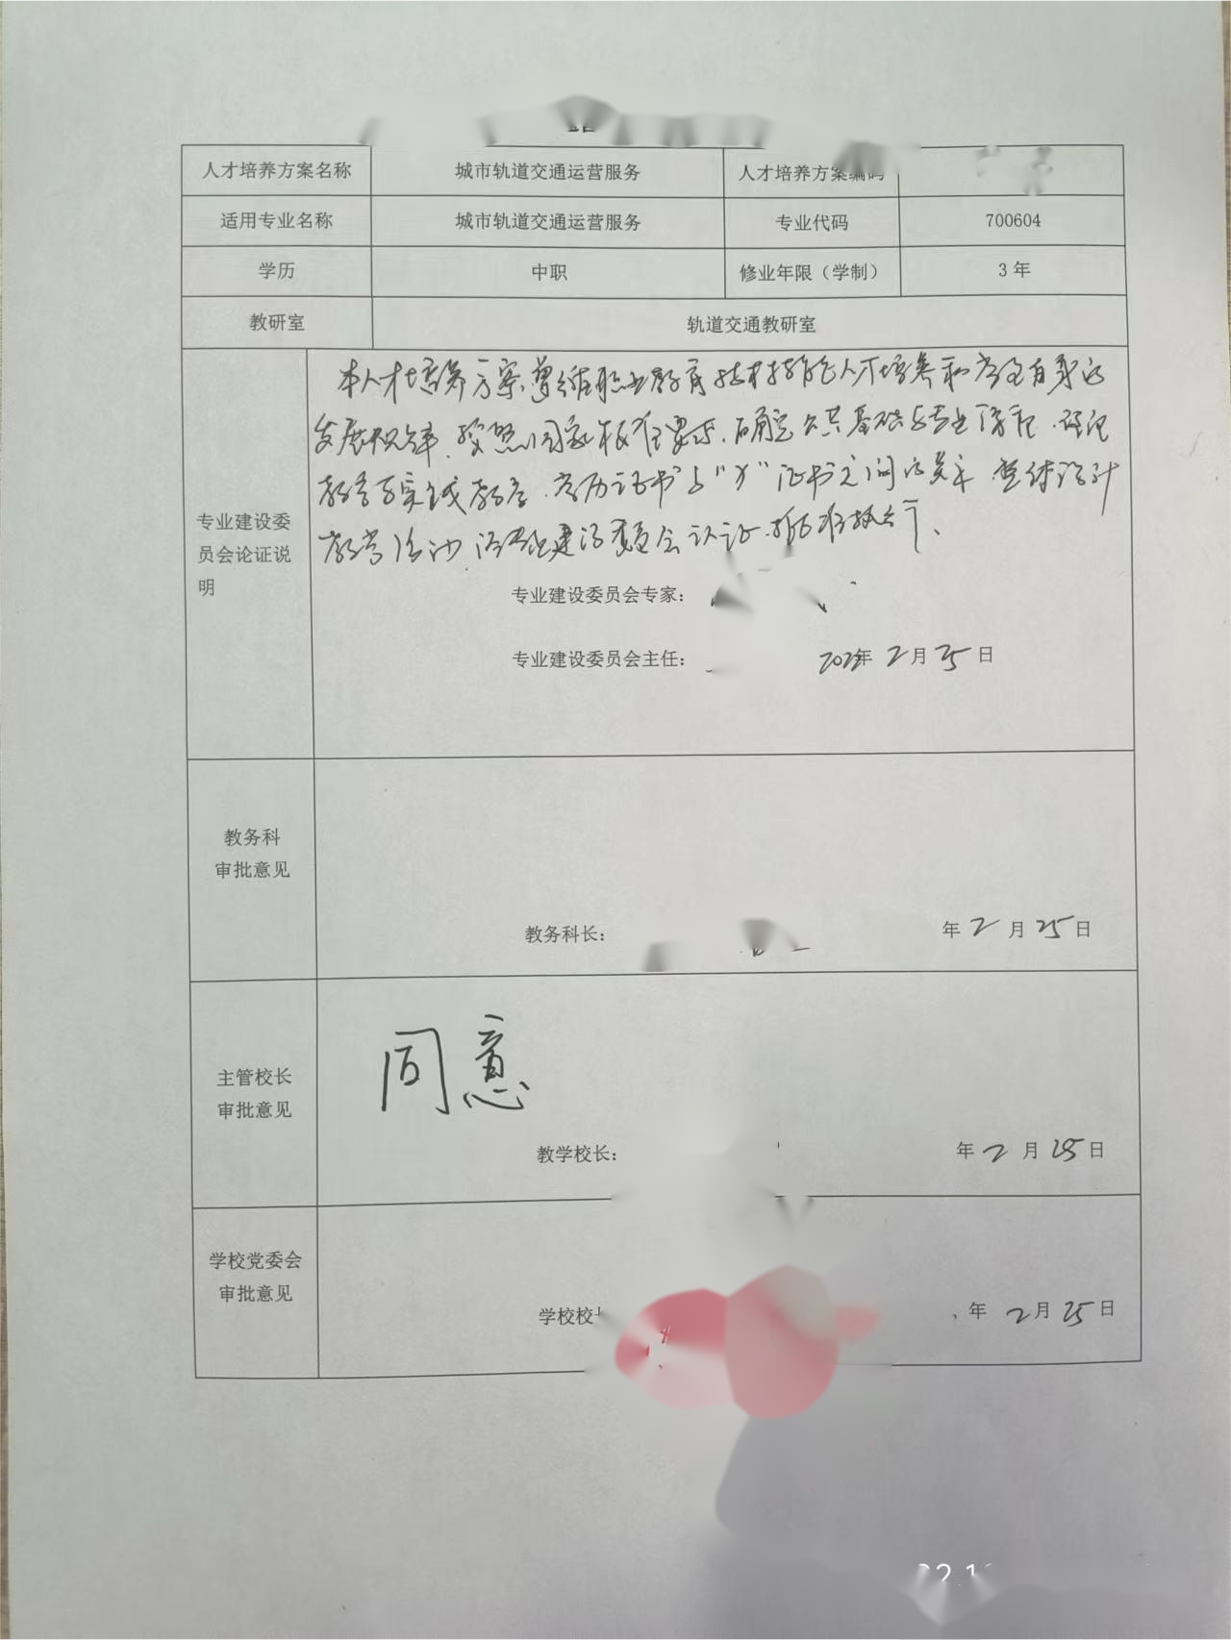

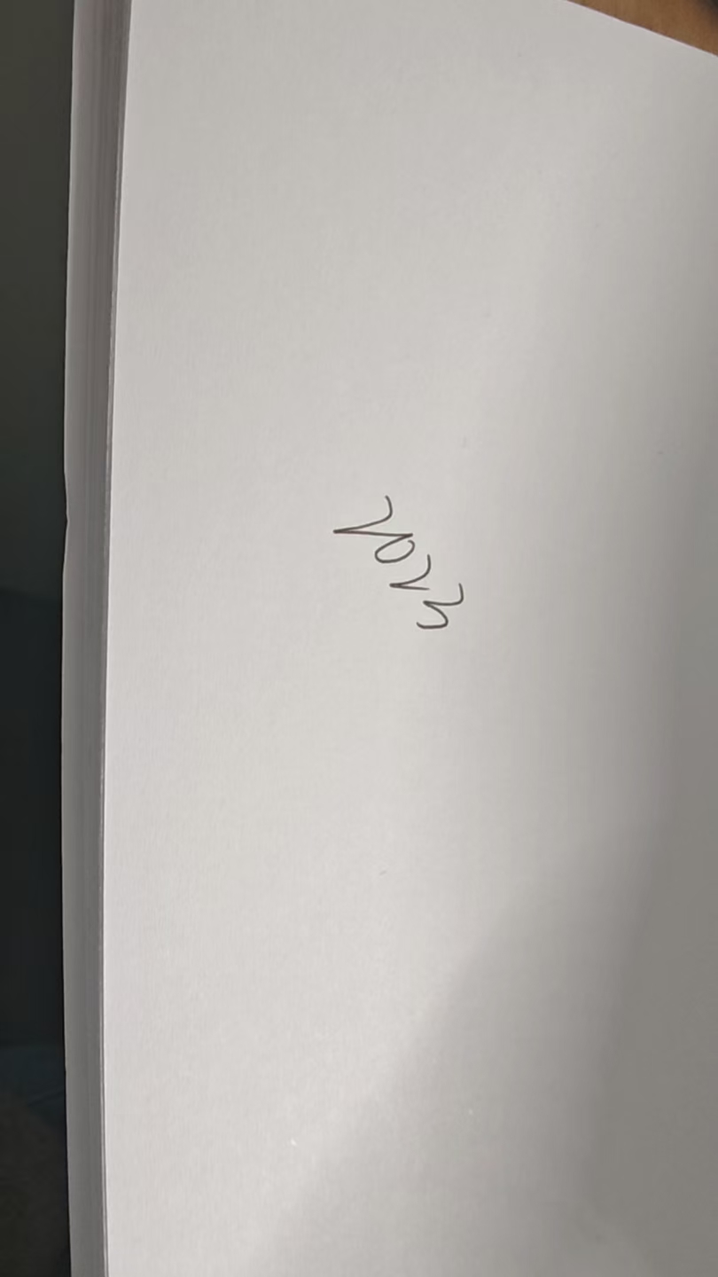

说明：人才培养方案制定及修订必须填写此表， 一式两份《教务料，教研室各存一份》,其中签署意见和论证说明必须手签。

4.专业建设委员会

**表9 城市轨道交通运营服务专业建设委员会**

|  |  |  |  |  |  |
| --- | --- | --- | --- | --- | --- |
| 序号 | 姓 名 | 专业教学工作委员会职务 | 工作单位 | 单位职务 | 职称 |
| 1 | 杨艳杰 | 主任 | 长春职业技术学校 | 机械教研室主任 | 高级讲师 |
| 2 | 周秀民 | 副主任委员 | 吉林省交通职业技术学院 | 轨道学院院长 | 教授 |
| 3 | 魏雪 | 副主任 | 长春职业技术学校 | 专业带头人 | 高级讲师 |
| 4 | 朱丽蕊 | 委员 | 长春职业技术学校 | 教师 | 中级讲师 |
| 5 | 陈昕月 | 委员 | 长春职业技术学校 | 教师 | 中级讲师 |
| 6 | 梁淑晶 | 委员 | 长春职业技术学校 | 教师 | 中级讲师 |
| 7 | 张语堂 | 委员 | 长春职业技术学校 | 教师 | 初级讲师 |
| 8 | 赵越 | 委员 | 长春职业技术学校 | 教师 | 中级讲师 |
| 9 | 薛琳珊 | 委员 | 沈阳铁路局长春分局电务段 | 信号工 | 高级技师 |
| 10 | 张晓峰 | 委员 | 长春轨道交通集团通号中心 | 通信分部主任 | 电子信息技师 |

5．专业人才培养方案专家论证报告

**表 10 城市轨道交通运营服务专业人才培养方案专家论证报告**

**才培养方案专家论证报告**

专业：城市轨道交通运营服务专业 负责人：赵越